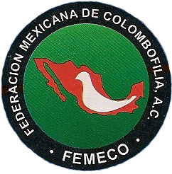

FEDERACION MEXICANA DE COLOMBOFILIA, A.C.

CONFEDERACION DEPORTIVA MEXICANA

INVITACION

LA FEDERACION MEXICANA DE COLOMBOFILIA, A.C., con apoyo del INSTITUTO MUNICIPAL DE CULTURA FÍSICA Y DEPORTE (IMDE), DE LA CIUDAD DE MORELIA MICHOACAN.

INVITAN

A TODOS LOS COLOMBOFILOS DEL PAIS A LA GRAN INAUGURACION DEL PALOMAR DE LA FEDERACION MEXICANA DE COLOMBOFILIA QUE SE LLEVARA A CABO EL SABADO 8 DE JUNIO DEL 2013 A LAS 13.30 HORAS.
EL PALOMAR SE ENCUENTRA UBICADO DENTRO DE LAS INSTALACIONES DE LA UNIDAD DEPORTIVA MIGUEL HIDALGO.
Periférico de la República s/número.
A 1 km. De la Central Camionera, frente al Estadio Morelos.
Morelia Michoacán.
Atentamente
Federación Mexicana de Colombofilia, A.C.

